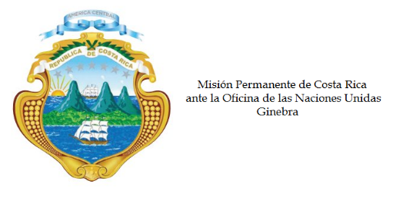
___________________________________________________________________________________
Consejo de Derechos Humanos
30ª Sesión del Grupo de Trabajo sobre el Examen Periódico Universal

Intervención
Azerbaijan

Ginebra, 15 de mayo de 2018
Declaración de Costa Rica
___________________________________________________________________________________

Gracias Señor Presidente,

Costa Rica le da la más cordial bienvenida a la delegación de la Azerbaijan y destacamos sus avances en el período entre exámenes, en especial , estar al día con sus obligaciones de reporte del sistema de tratados y la colaboración con el sistema de procedimientos especiales de este Consejo..

Recomendamos:

1. En línea con el Comité de Derechos Humanos, tomar medidas específicas para el ejercicio de la participación política en elecciones plurales y competidas.
2. Tomar medidas para erradicar la tortura, los malos tratos y los arrestos arbitrarios, en línea con el Protocolo a la Convención contra la Tortura. Además de fortalecer las políticas públicas y la educación, para combatir la discriminación y las violaciones a los derechos de la comunidad LGBT.
3. Extender una invitación al Relator Especial sobre las obligaciones de derechos humanos en relación con el disfrute de un ambiente seguro, limpio, sano y sostenible.

Muchas gracias.

